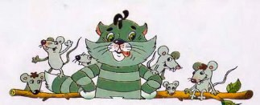
У дяди Фёдора в доме вдруг мыши завелись. Всё грызут: и крупу, и валенки. Сунул дядя Фёдор ногу в тапочек, а оттуда мышка на него рычит.
Дядя Фёдор говорит:
– Матроскин, ты у нас кот, – вот и лови мышей.
– Почему я? – спорит Матроскин. – Вот у нас Шарик – охотничий пёс. Пусть он и охотится.
– Вы как хотите, – говорит дядя Фёдор. – А чтобы мышей дома не было!
Пёс Шарик взял зимнюю удочку, привязал на конец лески кусочек сала, сел у норки и стал ждать, когда у него мыши клевать начнут.
А мыши сало склёвывают, а за верёвочку не цепляются.
– Да у тебя же крючка нет! – говорит Матроскин. – Ты же попусту время тратишь.
– А мне жалко их на крючок, – отвечает Шарик.
– Ладно-ладно, корми их, – говорит кот, – раз тебе делать нечего. Может, они такими толстыми станут, что не смогут из норы вылезать крупу есть.
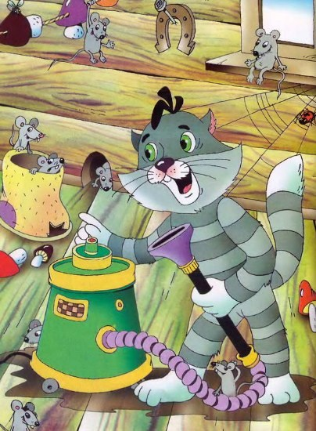
Сам Матроскин пошёл в кладовку, взял большой и сильный пылесос, который мама с папой хозяйственному дяде Фёдору подарили, и два шланга к нему присоединил.
Он всасывающий шланг к одной норке приставил, а выдувающий – к другой. И как включит!
В подполе сразу сильная буря началась. Всё мелкое, что там было, немедленно к Матроскину в пылесос затянуло, в первую очередь всех мышей.
Матроскин взял пылесос, вышел далеко в поле и мышей из пылесоса в траву вытряхнул.
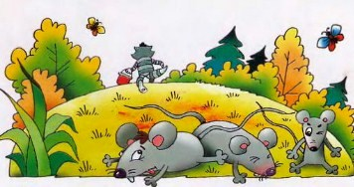
Мыши, совсем обалдевшие, из пылесоса выпали. Они потом два часа в себя приходили. И решили к Матроскину больше не возвращаться. Они сказали:
– Айда к почтальону Печкину в дом! У него таких вредных пылесосов, слава богу, нет.
Когда Матроскин домой вернулся, ему Шарик сказал:
– Ты знаешь, мне такая большая мышь попалась, что даже удочку мою утащила.
– Да, – ответил кот. – Бывают такие большие мыши, что могут удочку утащить. Крысы называются. Только в нашем доме их быть не может. Они от одного моего запаха за километр убегают, потому что я не из простых котов, а из крысоловских. А твоя удочка вон там, посреди поля в траве валяется.
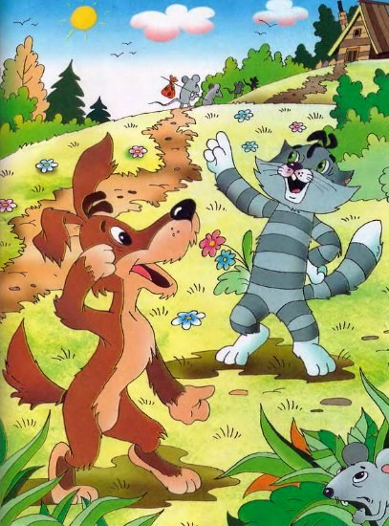
Это он так сказал потому, что удочку Шарика вместе с мышами в пылесос затянуло. И Матроскин её вместе с мышами в траву вытряхнул.
С тех пор мыши в доме кончились.

